Отчёт по 6 этапу индивидуального проекта

дисциплина: Операционные системы

Баранова Анна Андреевна

Содержание

# 1 Цель работы

Размещение двуязычного сайта на Github.

# 2 Задание

На 6 этапе необходимо выполнить:

* Сделать поддержку английского и русского языков.
* Разместить элементы сайта на обоих языках.
* Разместить контент на обоих языках.
* Сделать пост по прошедшей неделе.
* Добавить пост на тему по выбору (на двух языках).

# 3 Техническая реализация проекта

* Для реализации сайта используется генератор статических сайтов Hugo.
* **Общие файлы для тем Wowchemy:**
  + Репозиторий: <https://github.com/wowchemy/wowchemy-hugo-themes>
* В качестве шаблона индивидуального сайта используется шаблон Hugo Academic Theme.
  + Демо-сайт: <https://academic-demo.netlify.app/>
  + Репозиторий: <https://github.com/wowchemy/starter-hugo-academic>

# 4 Выполнение проекта

1. Перейдём в наш репозиторий и потом перейдём в codespase (рис. 1).

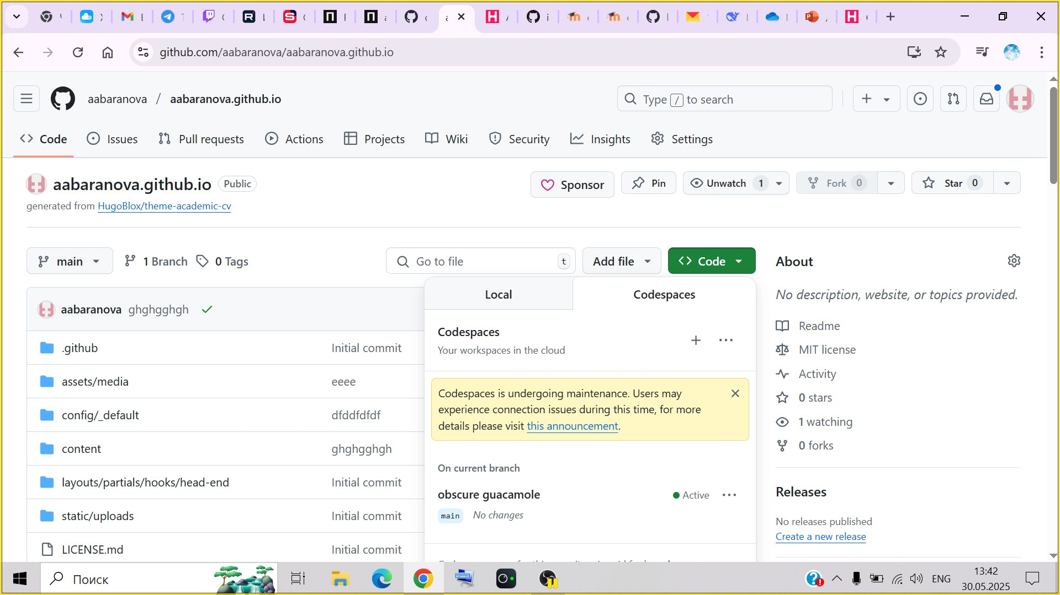

Рис. 1: Переход в наш репозиторий

1. Дальше открываем content>post и создаём новую папку, а в ней создаём файл index.md. Добавляем в файл title, date, authors, tags и основной текст нашего поста по прошедшей неделе. Сохраняем эти изменения (файл>сохранить). Повторяем прошлые действия для поста на тему по выбору. Также сохраняем эти изменения (файл>сохранить) (рис. 2), (рис. 3).

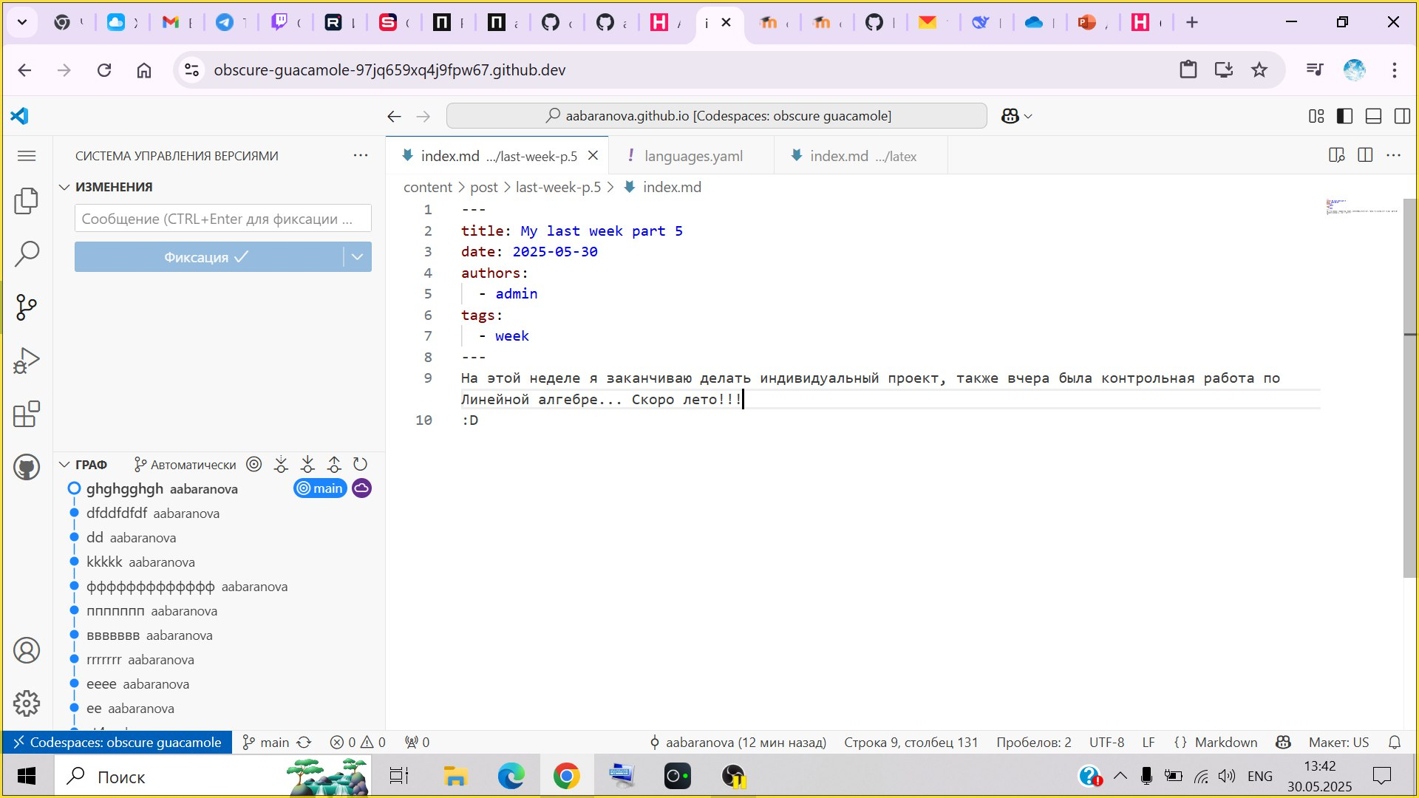

Рис. 2: Создание поста по прошедшей неделе

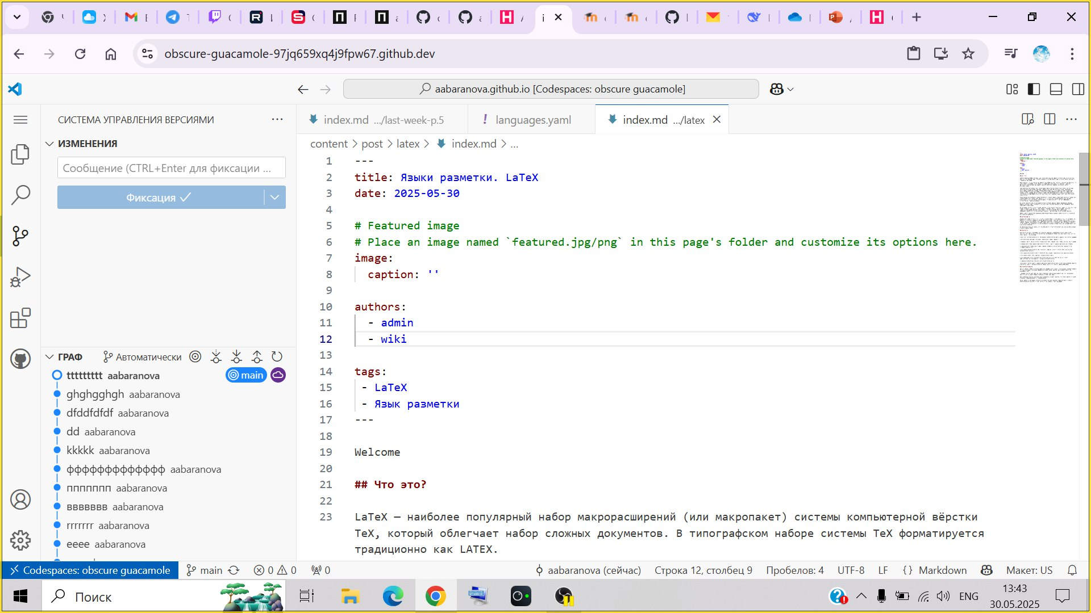

Рис. 3: Создание поста на тему по выбору

1. Делаем поддержку английского и русского языков в файле languages.yaml. Сохраняем эти изменения (файл>сохранить) (рис. 4).

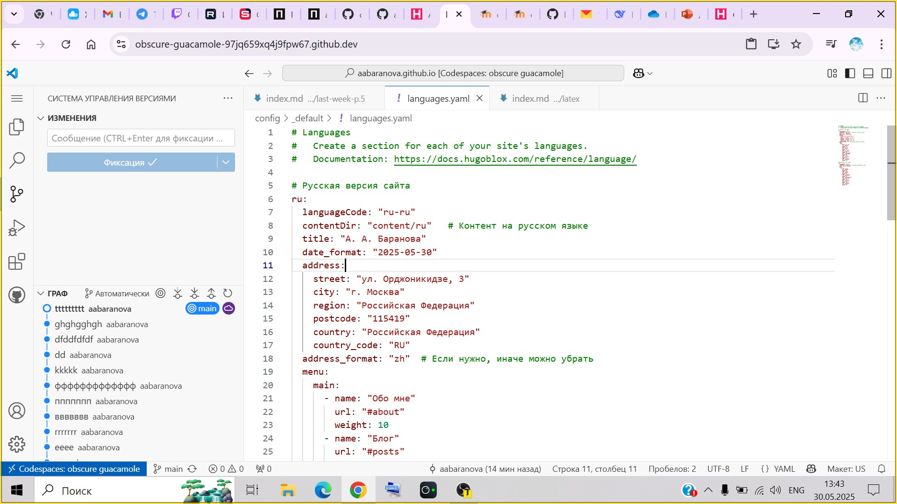

Рис. 4: Создание записи для персональных проектов

1. Дальше добавляем описание изменений и фиксируем это, потом синхронизироем их к нашему github repository. Переходим в репозиторий aabarnova.github.io, потом переходим в settings>pages>source и выбираем github action, дальше переходим к actions>deploy website>run workflow и публикуем сайт. Открываем наш сайт, переходя по ссылке под deploy (рис. 5), (рис. 6), (рис. 7).

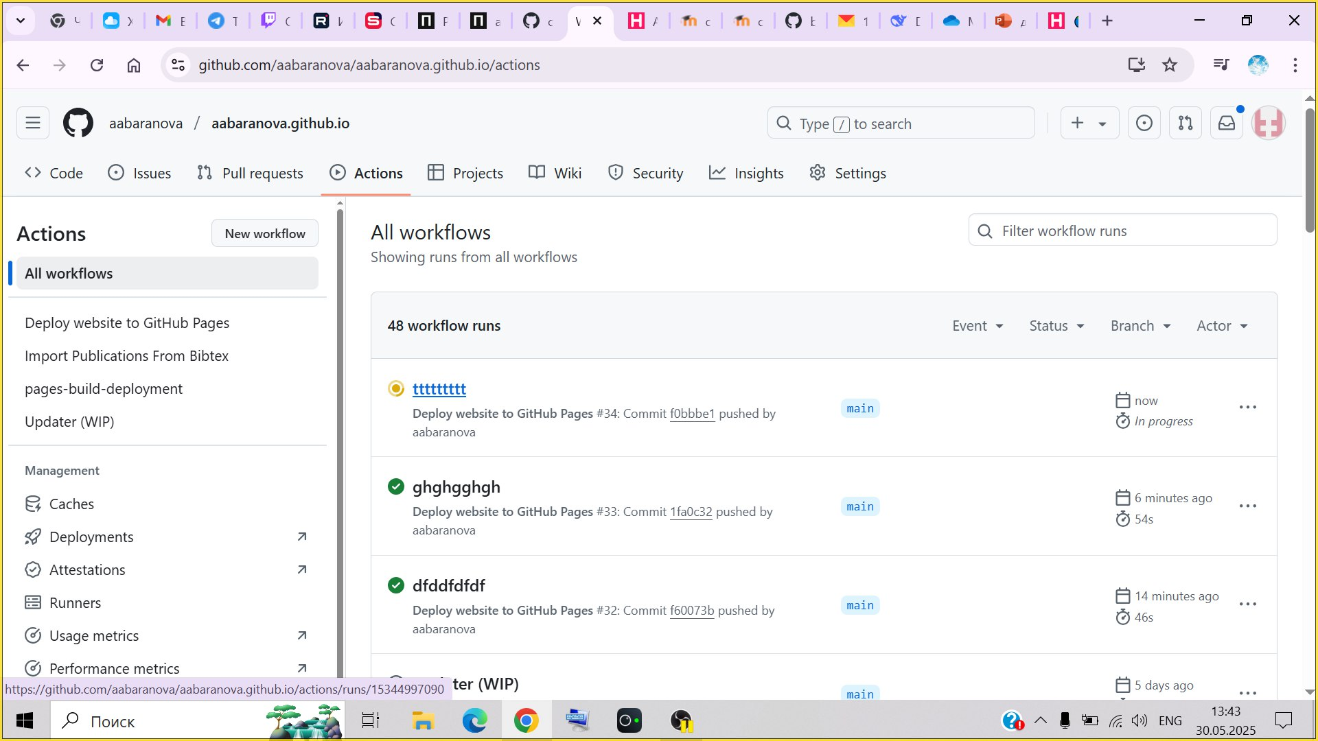

Рис. 5: Публикация сайта

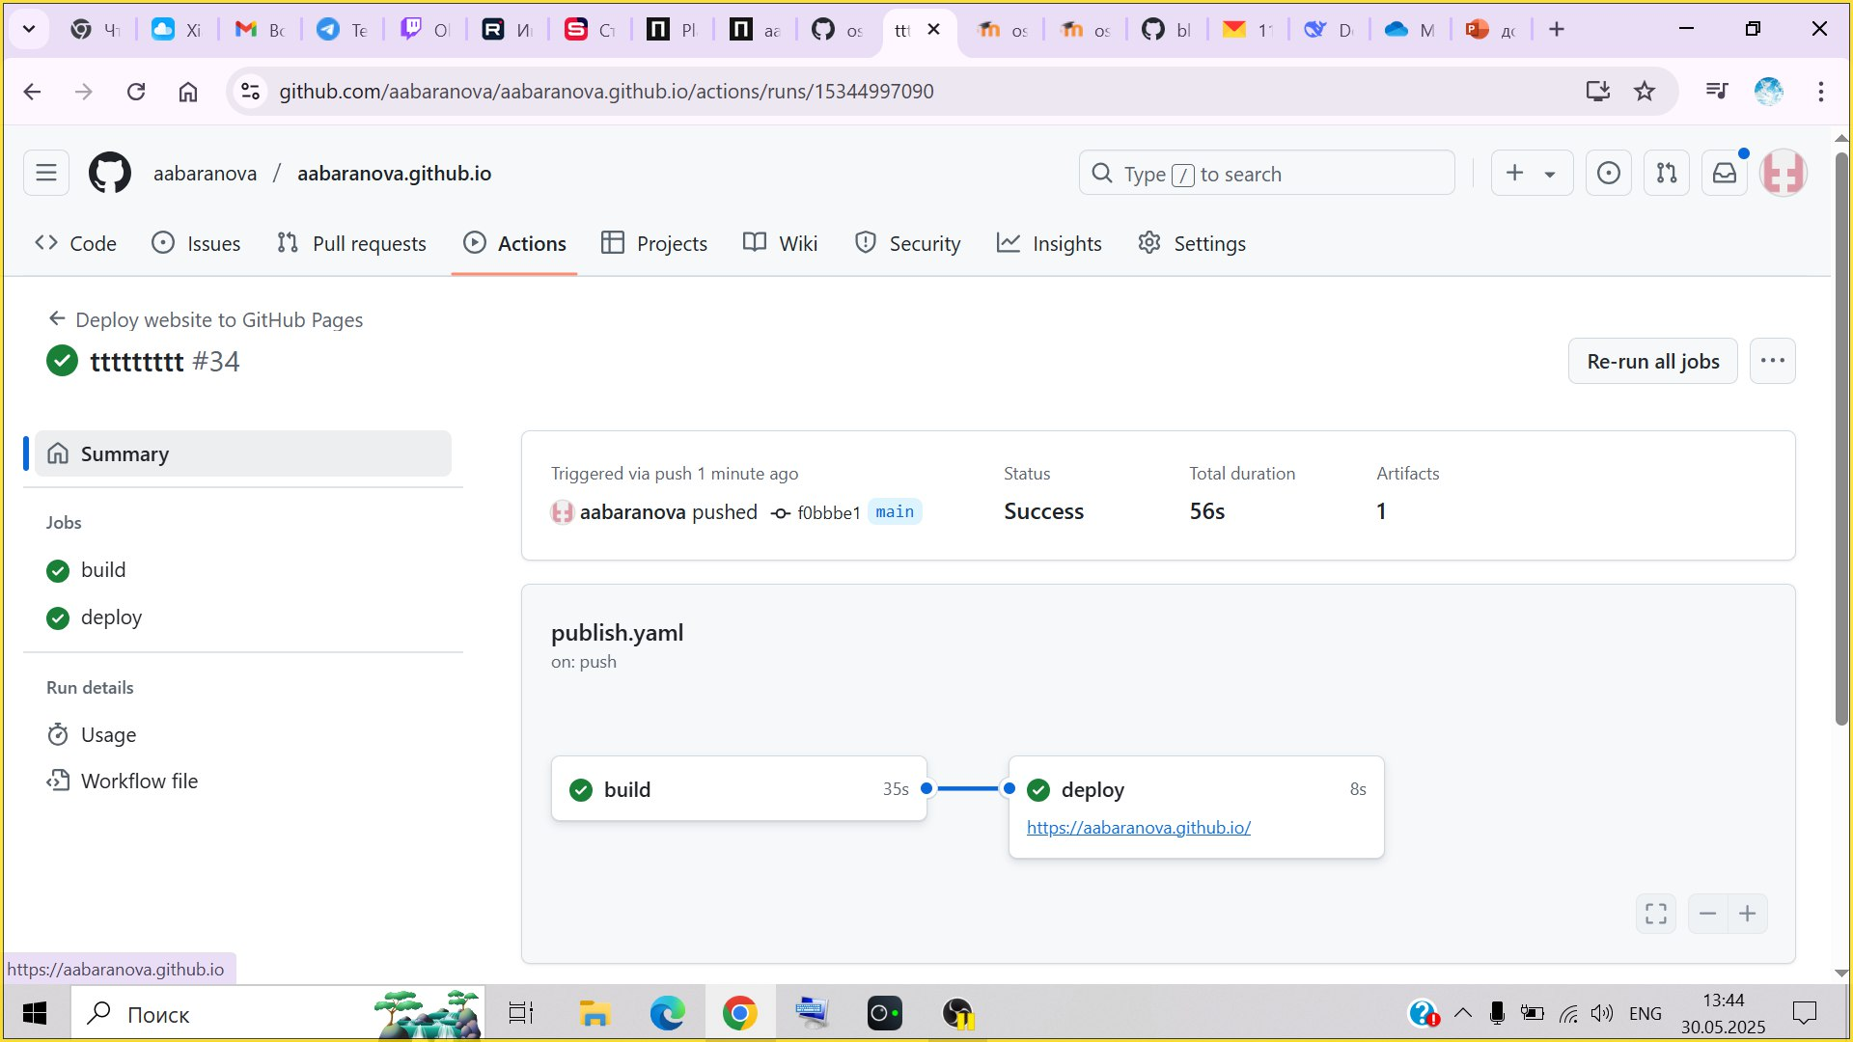

Рис. 6: Публикация сайта

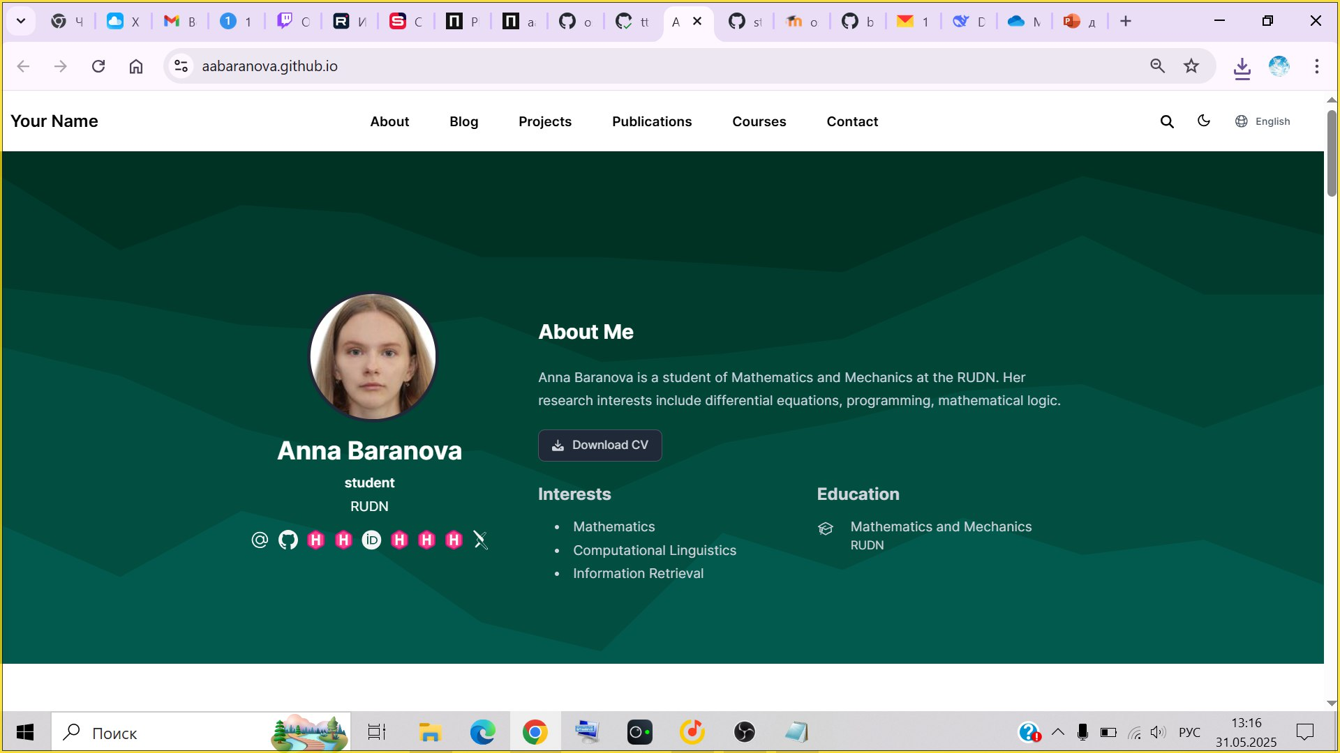

Рис. 7: Открытие сайта

# 5 Заключение

В ходе выполнения 6 этапа индивидуального проекта сделано:

* поддержка английского и русского языков.
* размещены элементы сайта на обоих языках.
* размещён контент на обоих языках.
* сделан пост по прошедшей неделе.
* добавлен пост на тему по выбору (на двух языках).